财务综合服务平台项目授权系统操作说明

财务项目授权系统，主要用于项目负责人授予其他人员（被授权人必须为校内在职人员），使其能在查询系统、报销系统、申报系统中使用项目经费的权限。
- 项目授权操作

- 进入学校官网，点击最下方信息门户
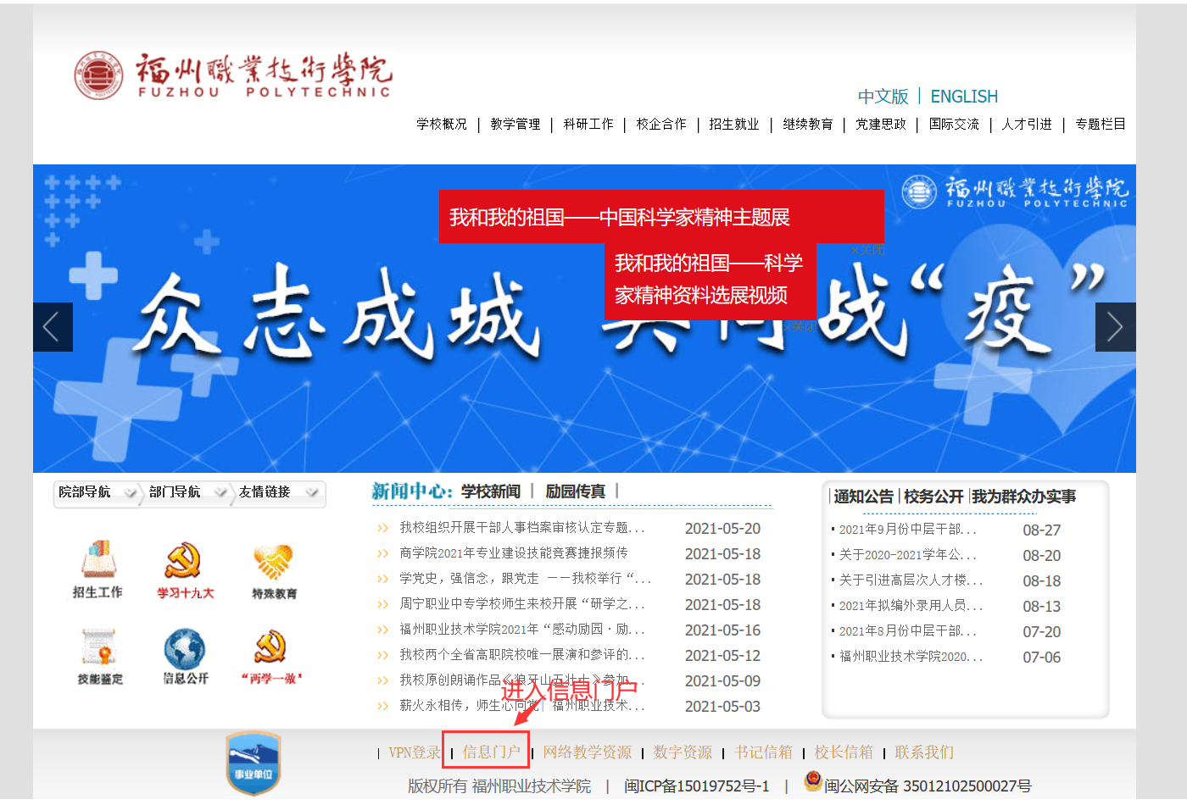

进入‘信息门户’登录统一身份认证平台
用户名为工号，初始密码为身份证后六位

进入‘财务平台’

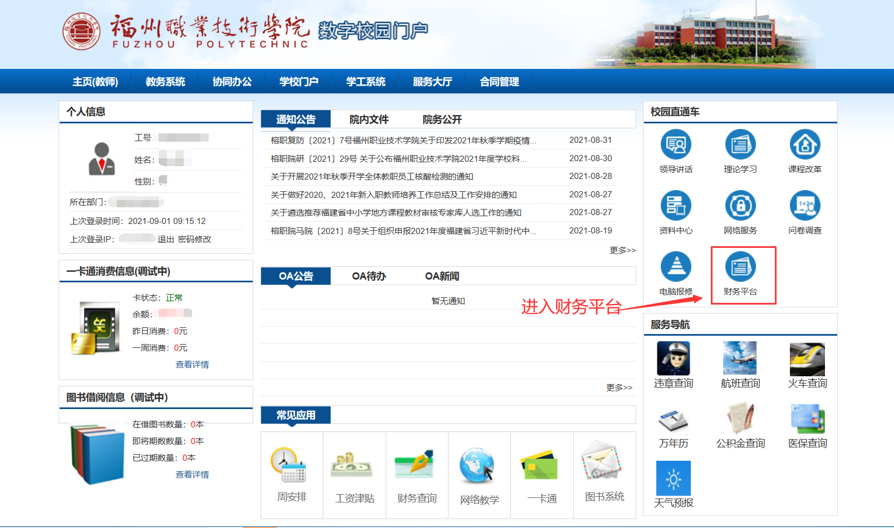

点击财务网上综合服务平台里的“项目授权管理”,进入项目授权管理系统。
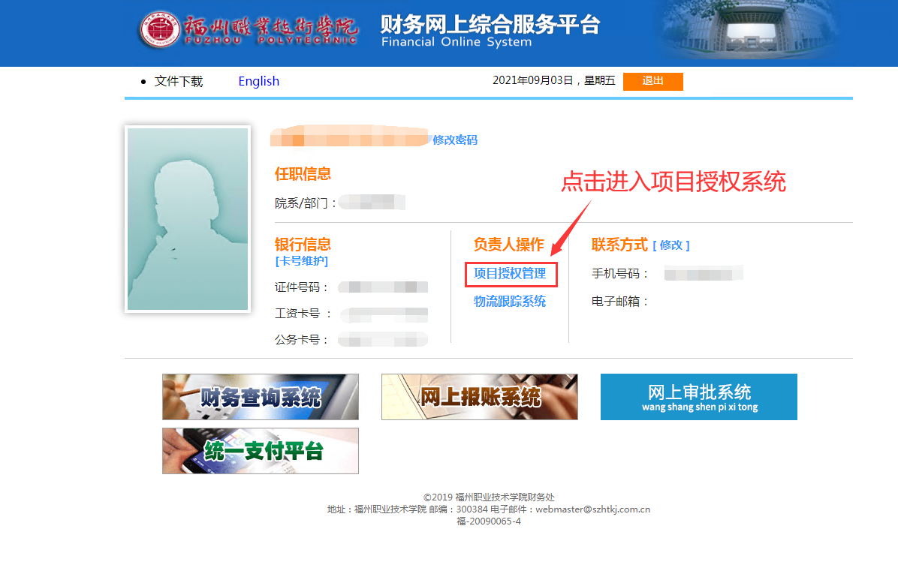
- 介绍“项目授权”的使用
点击“项目授权”，然后选择要授权的系统，可以授权的系统包括查询系统、申报系统、报销系统。 现以“报销系统”为例，介绍授权使用：
填写被授权人的工号→回车→选择要授权的项目→在相应的“授权使用”前打√,填上截止时间（此处不填写，系统不予通过）、授权金额（不填写的系统默认为项目总金额）→点击“授权”,弹出授权成功消息提示框。
“允许二次授权”是指被授权人可以将项目再次授权给他人使用。
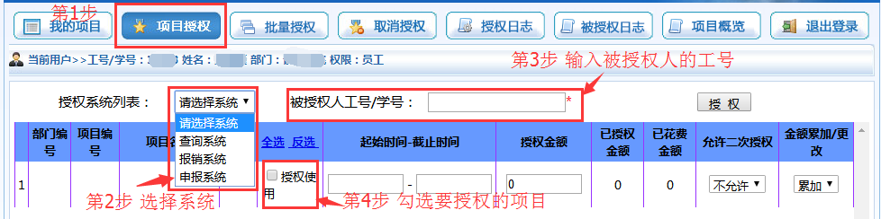

- 介绍“批量授权”的使用：
“批量授权”是指一次为多人授权使用项目。第1步，点击“批量授权”→第2步，选择要授权的系统→第3步，填写被授权人的工号→点两次“插入”,显示被授权人姓名（重复第3步，可逐一添加被授权人）→选择要授权的项目→在相应的“授权使用”前打√,→点击“授权”。
A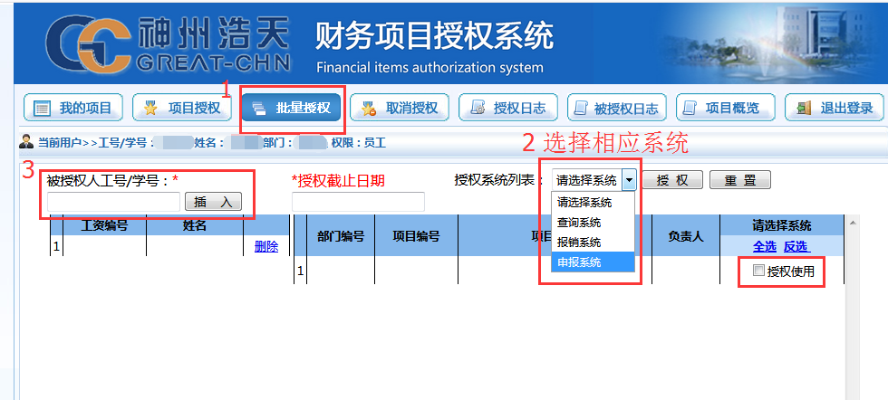

B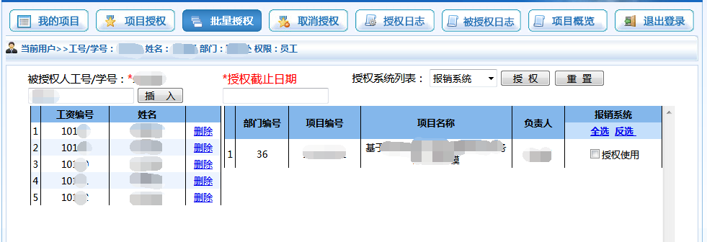
- 取消项目授权的操作
如果想要取消对某人的项目授权，点击“取消授权” →选择想要取消的财务系统（显示该系统已经授权的项目）→点击 “取消授权”→确定。
如果想要批量取消项目授权，点击“取消授权” →选择想要取消的财务系统（显示该系统已经授权的项目）→勾选“取消授权”→点击“批量取消授权”→确认。
A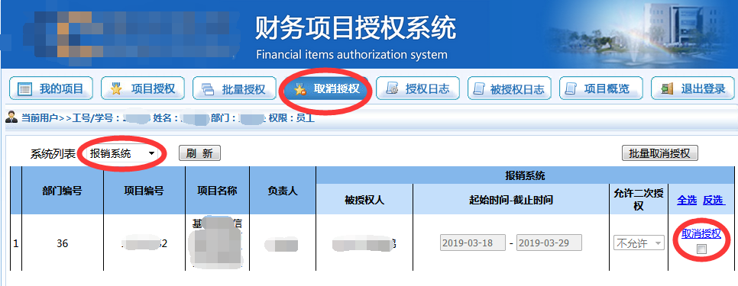
B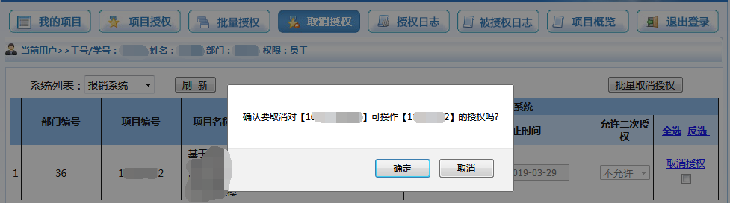

- “授权日志”指项目授权操作记录
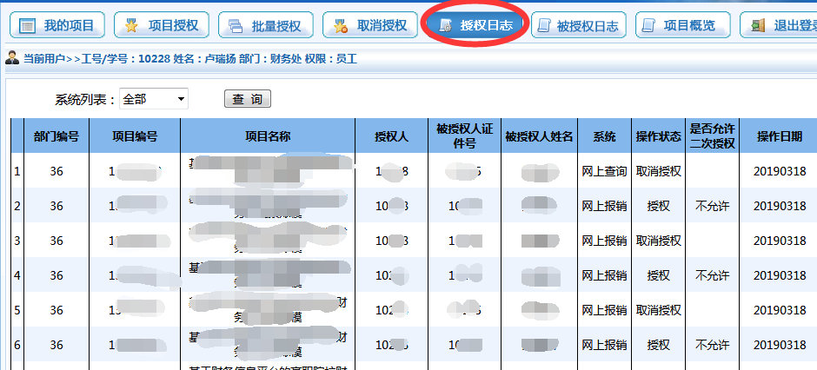

- “被授权日志”指用户可查看所有“被授权”的项目情况
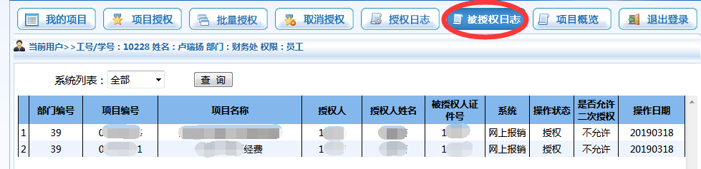

- “项目概览”指项目负责人所有项目在报销系统、申报系统的使用情况。
